

Beauceron klub ČR zve všechny příznivce beauceronů na klubovou výstavu se zadáním titulu Klubový vítěz 13.5.2017 a bonitaci 14.5.2017

Výstava proběhne ve spolupráci s MS Ostřetín.

Uzávěrka přihlášek
- uzávěrka 16.4.2017
- uzávěrka 30.4.2017
Rozhodčí exteriéru:
Nadiège COTTET (Francie)

Pořadatel akce: Filip Knill

Info: Gabriela Haisová, email: gabrielahaisova@seznam.cz
Veronika Knill Fejglová, email: fejglova@seznam.cz

Přihlašujte se prosím přes www.dogoffice.cz

Pro přihlášky zasílané poštou:
Veronika Rychtrová, Benecká 973, Vrchlabí 54301
Kontakt: rychtrova.veronika@seznam.cz , tel: +420 603272728

Program:
13.5.2017 výstava 8:00 – 9:00 přejímka psů
9:15 – 15:00 posuzování
15:30 – 16:30 soutěže
16:30 Memoriál Ivanky Vajglové

14.5.2017 bonitace 9:30 začátek povahových testů

Uvedený čas posuzování je pouze informativní!!!

Výstavní poplatky: | I. uzávěrka | II. uzávěrka
Klubová výstava – první pes | Kč 500,- , | 650,00 Kč
Druhý a další pes | Kč 400,- , | Kč 500,-
Dorost | Kč 200,- | Kč 300,-
Veteráni | Kč 0,-, | Kč 0,-
Štěně | Kč 100,- | Kč 200,-
Soutěže (MIMO DÍTĚ A PES) | Kč 100,-
Bonitace
Popisný svod (samostatně nebo opakování) | 350,- (člen BK ČR) | 1400,- (nečlen)
Povahový test (samostatně nebo opakování) | 350,- (člen BK ČR) | 1400,- (nečlen)
Popisný svod + povahový test + výstava | 1000,- (pouze pro členy BKČR)

Údaje k platbě:

číslo účtu: 2700358379/2010
variabilní symbol: popisný svod a povahový test – 08
klubová výstava - 09
obě akce - 0809
specifický symbol: členské číslo

banka: FIO Banka
název a adresa: Beauceron klub ČR, U Pergamenky 3, 170 00 Praha 7

IBAN: CZ0420100000002700358379
SWIFT: FIOBCZPPXXX

Zahraniční vystavovatelé platí poplatky v den akce, při přejímce psů, možno v Euro.

Platby z ČR poukazujte VÝHRADNĚ poštovní poukázkou typu „A“, nebo převodem z účtu na účet.

Platba na místě je ve výši částky za 2. uzávěrku. Pro rozlišení plateb při první a druhé uzávěrce rozhoduje datum poštovního razítka na obálce se zaslanou přihláškou. Při přihlášení více psů nemůže být za prvního psa považován pes řazený ve třídě dorostu, štěňat nebo veteránů.

K přihlášce na výstavu/ bonitaci přiložte:
- fotokopii dokladu o zaplacení
- fotokopii Průkazu původu a Výstavního a výkonnostního průkazu psa.

Doklady k účasti na výstavě/bonitaci:

- průkaz původu psa
- výstavní a výkonnostní průkaz psa
- očkovací průkaz nebo pedigree passport s platným očkováním nejméně 30 dní
a maximálně 1 rok před výstavou.
- vstupní list – bude rozeslán emailem!

Tituly a soutěže:

Na klubových a speciálních výstavách jsou od 1.1.2009 posuzovány barevné rázy (černý s pálením i harlekýn) dohromady.

CAJC – čekatelství Českého junior šampiona může být uděleno psům a fenám (V1 ve třídě mladých), titul není nárokový
CAC - čekatelství Českého šampiona může být uděleno psům a fenám (V1 ve třídách: mezitřída, otevřená, pracovní a vítězů), titul není nárokový

Best baby – soutěže se účastní všichni VN1 z tříd štěňat
Best puppy – soutěže se účastní všichni VN1 z tříd dorostu
BOJ – soutěže se účastní všichni CAJC z tříd mladých
BOV - soutěže se účastní všichni V1 z tříd veteránů
Klubový vítěz - tento titul se uděluje nejlepšímu psovi a feně z konkurence
výborných 1 - CAC z mezitřídy, třídy otevřené, pracovní a vítězů, který
má DKK max. 2. stupně a jehož majitel je členem klubu (BK ČR).
BOS – nejlepší jedinec plemene opačného pohlaví než BOB
BOB – nejlepší jedinec plemene (soutěže se účastní BOJ, KV a nejlepší veterán)

Soutěže:
Nejhezčí pár psů - pes a fena, kteří byli na výstavě posouzeni a jsou v majetku jednoho majitele.

Chovatelské skupiny - do soutěže může chovatel přihlásit minimálně tři a maximálně 5 psů (fen) pocházející z vlastního chovu, kteří pocházejí z různých spojení (min. od dvou různých otců nebo matek) a byli na výstavě posouzeni. Psi nemusí být v majetku chovatele.

Nejlepší vrh – musí být předvedeni nejméně 3 jedinci z 1 vrhu (posouzení na výstavě)

Nejlepší plemeník – nejméně 3 potomci alespoň po 2 matkách (posouzeni na výstavě). Plemeník nemusí být na výstavě posouzen, může být pouze předveden při soutěži.

Nejlepší chovná fena – nejméně 3 potomci alespoň po 2 otcích (posouzeni na výstavě). Fena nemusí být na výstavě posouzena, může být pouze předvedena při soutěži.

Dítě a pes - do této soutěže se dítě přihlašuje řádnou přihláškou, bez ohledu na to, zda byl pes přihlášen a posouzen na výstavě. Je možno přihlásit dítě až v den jejího konání. Je třeba, aby dítě bez problémů ovládalo vystavovaného psa.
Soutěž je ZDARMA

Memoriál Ivanky Vajglové – titul Vítěz Memoriálu obdrží nejlepší beauceron v
barvě harlekýn, který byl na výstavě posouzen

Další obecné podmínky účasti na výstavě, protesty:
Psi, kteří nebudou mít v očkovacím průkazu potvrzena povinná očkování, nesmí být vpuštěni do areálu. Z výstavy jsou vyloučeni psi, kteří nesplňují podmínky stanovené zákonem na ochranu zvířat proti týrání. Protest lze podat písemně u pořadatele výstavy. Podání protestu je vázáno na složení jistiny ve výši Kč 500,-. V případě zamítnutí protestu jistina propadá ve prospěch pořadatele.

Ubytování a výstava:

Rekreační zařízení RADOST Horní Jelení
http://www.holice.cz/rz-radost/

tel: 466 673 283, 607 574 032
e-mail: rz-radost@holice.cz
Ubytování si můžete zarezervovat přímo u Veroniky Knill Fejglové. Všichni majitelé psů ručí za škody způsobené jejich psy! Psi mohou do chatek i do pokojů.

POČET CHATEK JE OMEZENÝ!!

GPS souřadnice: 50.0525169N, 16.0721722E
Výstava bude probíhat před RZ Radost v areálu MS Ostřetín – uvidíte bez problému z cesty.

Zde se dá eventuelně zaparkovat auto zdarma a popojít do kempu :)))

Další možnosti ubytování:

Motel Hana Ostřetín
http://www.restaurace-motel-hana.cz/
Tel: 466 686 179
Mobil: 602 129 952,
604 167 005

Ubytování v nedalekých Holicích
Skrblíkova restaurace a penzion
Penzion Zlatá Koruna

Dudychova 313, 534 01 Holice
penzion Staroholická

Jungmannova 5, 534 01 Holice

Staroholická 432, 534 01 Holice

Myslivci v pátek večer pro nás udělají grilování – PROSÍME O PŘIHLÁŠENÍ, AŤ VÍME KOLIK JÍDLA OBJEDNAT. Děkujeme!

Hlavní sponzoři akce


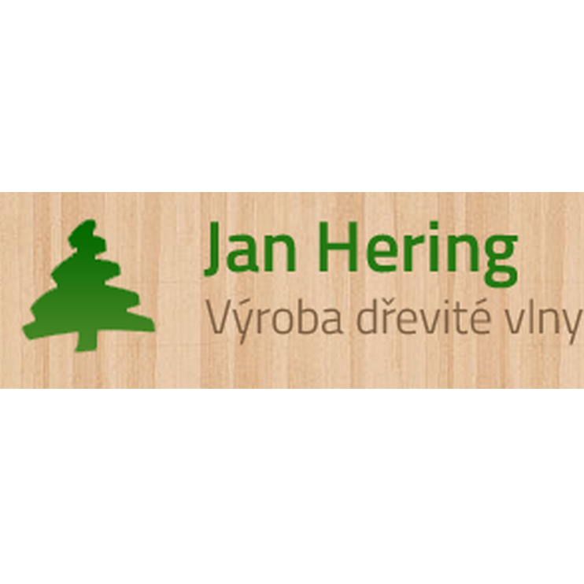

PŘIHLÁŠKA NA :
*) speciální výstavu *)klubovou výstavu

Třída : Barva : *) černá s pálením
*) štěňat (4-6 měsíců) *) harlekýn
*) dorostu (6-9 měsíců)
*) mladých (9-18 měsíců) Pohlaví : *) pes
*) mezitřída (15-24 měsíců) *) fena
*) otevřená (od 15 měsíců)
*) pracovní (od 15 měsíců, nutno doložit pracovní certifikát)
*) vítězů (od 15 měsíců, nutno doložit, že pes je šampion, národní vítěz, klubový
vítěz nebo vítěz speciální výstavy)
*) veteránů

Jméno :………………………………… Chov.stanice : …………………………………….

Dat. nar…………………………… Číslo zápisu : …………………………………….

Tet.číslo : ……………………………… RTG DKK : ………………………………………

Zkoušky z výkonu : …………………………………………………………………………….

Získaná ocenění : ……………………………………………………………………………….

Otec : ……………………………………………………………………………………………

Číslo zápisu : …………………………..

Matka : ………………………………………………………………………………………….

Číslo zápisu : …………………………..

Chovatel : ……………………………………………………………………………………….

Adresa : …………………………………………………………………………………………

Majitel : …………………………………………………………………………………………

Adresa : …………………………………………………………………………………………

Telefon: ….................................................email: …...................................................................

*) nehodící se škrtněte
Neúčast na výstavě z jakýchkoliv příčin nemůže být důvodem k nároku na vrácení výstavních poplatků.

Vyplňte pro každého psa samostatnou přihlášku a doporučeně odešlete na adresu uvedenou v propozicích.

Prohlašuji,že jsou mi známa ustanovení propozic a že se jim podrobuji,což stvrzuji svým podpisem.

Soutěže :
Přihlašuji do soutěže :

- Nejhezčí pár psů : pes : …………………………………………………………………..

fena : …………………………………………………………………..

- Chovatelská skupina :

Název chov.stanice : ………………………………………………………………………

- Nejlepší vrh …………………………………………………………………………..

Přihlášky vyplňujte psacím strojem nebo hůlkovým písmem. Nečitelné přihlášky budou vráceny. Za nesprávně vyplněnou přihlášku nebere pořadatel odpovědnost. Pokud nebude k přihlášce přiložena kopie PP, nebude přihláška přijata. Kopie nevracíme.

Pes může být přihlášen pouze do jedné třídy.
Přeřazování psů po uzávěrce není možné.

Přijetí psa nemusí být před akcí potvrzeno. Potvrzení přihlášek je v kompetenci pořadatele.

Přijetím přihlášky podléhá vystavovatel všem ustanovením výstavního řádu a propozic.

Po uzávěrce jakož i při nezaplacení do uzávěrky nebude přihláška přijata. Rozhoduje datum na poštovním razítku.

V ……………………… dne………………2016 …………………………..

Podpis vystavovatele

